**MAKALAH SISTEM INFORMASI GUDANG MENGGUNAKAN BAR CODE SCANNER DAN PRINTER**



Disusun Oleh :

Bunga Safitri : 43A87006170187

Ichsan Azmi Pratama : 43A87006170157

Muhammad Iqbal Rosad : 43A87006170333

**JURUSAN TEKNIK INFORMATIKA**

**STMIK BANI SALEH**

**BEKASI**

**2020**

# Daftar Isi

Daftar Isi 1

Bab 1. Pengenalan & Review Background mahasiswa 1

Bab 2 Pendahuluan 2

Bab 3 Materi 3

1. Pengenalan Web Framework, OOP Dalam Pemrograman Web 3

2. Konsep MVC dalam Web Framework 3

3. Framework Code Igniter 4

4. Instalasi 5

5. Konfigurasi 5

6. File Image,grafik pada codeigniter 7

8. Ajax dan Jquery pada codeigniter 7

9. keamanan data pada codeigniter 7

10. Penggunaan Blade template dan Form html dalam Codeigniter, ajax dan json dalam codeigniter 8

11. Restful API dalam codeIgniter 8

12. Pengenalan JQuery EasyUi 8

13. Membuat report PDF dan Excel 8

DAFTAR PUSTAKA : 0

# Bab 1. Pengenalan & Review Background mahasiswa

Nama : Ichsan Azmi Pratama

NPM : 43A87006170157

TTL : Bekasi, 22-11-1999

Riwayat Pendidikan :

1. SDN Aren Jaya XIII Kota Bekasi

2. SMPN 26 Kota Bekasi

3. SMKN 3 Kota Bekasi, Jurusan Teknik Komputer Jaringan

# Bab 2 Pendahuluan

Seiring dengan perkembangan zaman dan semakin pesatnya kebutuhan dalam sistem informasi, maka manusia dituntut untuk bisa mengakses informasi lebih cepat dan efisien. Tantangan ini berlaku pada manusia secara umum, berlaku juga kepada developer secara khusus sebagai penunjang dari berjalannya sistem pertukaran informasi. Salah satu cara bertukar informasi atau melakukan transaksi adalah melalui website. Website di masa-masa ini dituntut untuk mudah diakses, cepat, dan mudah untuk di konfigurasi. Salah satu metode meminimalisir pekerjaan ini adalah dengan menggunakan web framework

Web framework memudahkan pekerjaan para developer untuk mengulangi repetisi-repetisi yang harusnya tidak perlu dilakukan. Salah satu web framework yang ringan dan juga cepat adalah Code Igniter. Dengan pengeimplementasian codeigniter pada website, diharapkan baik developer maupun user dapat memiliki pengalaman berinteraksi yang baik dengan web tersebut.

# Bab 3 Materi

## 1. Pengenalan Web Framework, OOP Dalam Pemrograman Web

* + 1. **a. Web Framework**

Definisi Web Framework atau di sebut juga Web Application Framework ini adalah sebuah framework (rangka) berbentuk perangkat lunak yang di rancang untuk mendukung pengembangan aplikasi web, termasuk web services, web resource, dan web APIs. Web Framework menyajikan cara yang memiliki standar dalam proses mem-build(membangun) dan men-deploy(menyelesaikan) suatu aplikasi web. Web Framework di tujukan untuk memudahkan, dan mengurangi overhead (keborosan) dengan cara membuat automasi pada pekerjaan-pekerjaan umum yang dilakukan pada saat mengembangkan web. Hal ini diwujudkan dalam bentuk seperti menyediakan library-library siap pakai dan design kit siap pakai.

**b. OOP dalam Pemrograman Web**

Object-Oriented Programming atau yang disingkat (OOP) adalah suatu pola design perangkat lunak dalam pemrograman yang mana sebuah program dibagi-bagi menjadi objek atau class bisa di gunakan kembali (reuse) pada program lain yang membutuhkan fungsinya. Dalam pemrograman web, contoh yang menerapkan konsep OOP adalah php, yang mana dalam suatu program php dapat dibuat class-class yang dapat memanggil atau dipanggil oleh class lain.

## 2. Konsep MVC dalam Web Framework

Model-View-Controller adalah suatu paradigma atau model dalam sebuah alur pemrograman. Dimana ketika user berinteraksi dengan web, sistem/web akan menampilkan sebuah "view" yang telah diolah oleh "Model" sesuai aturan dari "Controller" yang menerima masukan/input dari "User" . Mudahnya ambil contoh disini sebuah mesin pembuat sandwich yang sedang berinteraksi dengan pembeli. Pembeli kita gambarkan sebagai User, Mesin Pembuat Sandwich dengan Model, Penjaga Toko dengan Controller.

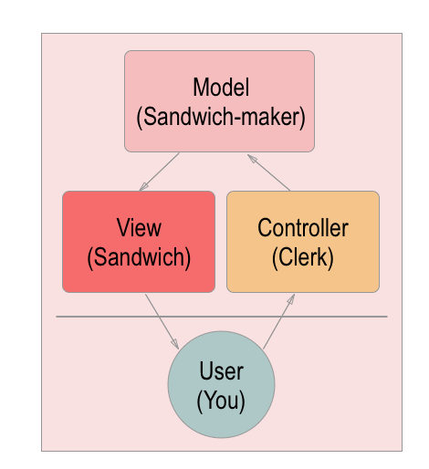

## 3. Framework Code Igniter

CodeIgniter atau yang disingkat CI adalah sebuah framework php dengan footprints(jejak pada sistem) rendah yang dibuat untuk memudahkan developers membuat sebuah webapp. CodeIgniter dibuat oleh EllisLab, sebelum akhirnya pengembangannya dipindahkan ke British Columbia Institute of Technology.

Fitur-Fitur atau kelebihan dari CodeIgniter ini meliputi :

- Menggunakan konsep MVC dalam sistemnya

- Sangat ringan dalam memory

- Mendukung penggunaan database dari berbagai macam platform

- Mendukung pembuatan query dalam database

- Mendukung validasi form dan data

- Mendukung filter security dan XSS

- Mempunyai session management

- Mempunyai class untuk menggirim email, memanipulasi gambar dll

- Mempunyai fitur lokalisasi dalam bahas

- Enkripsi data

- dan masih banyak lagi

## 4. Instalasi

Untuk Instalasi framework codeigniter ini cukup mudah,

1. Download file library CodeIgniter di web https://codeigniter.com/

2. Pilih versi yang diinginkan, dalam modul kali ini kita akan menggunakan versi 3

3. Unzip archive yang telah didownload di folder tertentu

4. Upload seluruh file CodeIgniter tersebut ke server

## 5. Konfigurasi

Untuk Konfigurasi pada CodeIgniter ini, Codeigniter versi 3 membagi seluruh file konfigurasinya dalam 3 folder utama yaitu :

1. Application

folder yang menyimpan semua konfigurasi pada aplikasi yang kita bangun, didalam nya terbagi lagi menjadi

1. Cache , folder ini berisi halaman yang sudah di simpan sementara dari web kita untuk mempercepat proses rendering web

2. Config, folder ini berisi berbagai macam file konfigurasi dari aplikasi

3. Controllers, folder ini menyimpan controller dari aplikasi kita agar bisa diakses

4. Core, folder ini menyimpan base class dari aplikasi kita

5. Helpers, folder ini menyimpan helper class dari aplikasi kita

6. Hooks, folder ini meyediakan layanan untuk mengubah cara kerja sistem tanpa perlu mengubah langsung konfigurasi file yang ada di folder utama System

7. Language, folder ini menyimpan file berkaitan dengan konfigurasi file bahasa

8. Libraries, folder yang menyimpan librari(pustaka) yang dibuat untuk aplikasi kita

9. Logs, folder ini menyimpan file yang berkaitan dengan log dari system

10. Models, folder ini menyimpan file database login

11. Third_party, folder ini bisa digunakan untuk meletakan plugin yang akan digunakan dalam aplikasi kita

12. VIews, folder ini menyimpan file frontend dari aplikasi kita

2. System

folder ini berisi kode inti dari sistem codeigniter meliputi

1. Core, folder yang menyimpan file class utama codeigniter

2. Database, folder yang menyimpan driver-driver yang berhubungan dengan database

3. Fonts, folder yang menyimpan file yan berkaitan dengan alat-alat dalam pengelolaan font

4. Language, folder yang menyimpan file bahasa

5. Libraries, folder yang menyimpan file pustaka standar

3. User_guide, berisi folder yang berisi paduan dalam penggunaan aplikasi codeigniter

Dalam prosesnya code igniter menerapkan pendekatan kurang lebih seperti ini :

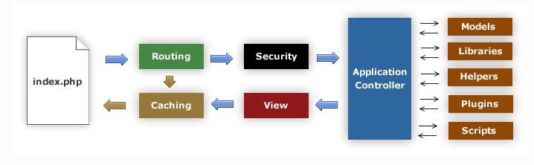

1. file index.php bekerja sebagai controller utama, menjalankan resource-resource utama yang dibutuhkan untuk menjalankan codeigniter

2. Router memeriksa request http untuk menentukan apa yang harus diperbuat

3. Jika tersedia cache maka akan dikirim langsung ke browser, meloncati proses normal

4. Sebelum controller aplikasi di muat, request http dan semua data yang disubmit user disaring untuk keamanan

5. Controller memuat model, pustaka utama dan helpers dan segala resource lain yang diperlukan dalam request

6. View yang telah diproses oleh models dirender dibrowser untuk dilihat. Dan jika blm ada di folder cache, akan di muat disana agar mempercepat load web selanjutnya

## 6. File Image,grafik pada codeigniter

Untuk mengolah suatu gambar, codeigniter menyediakan plugin-plugin seperti : ImageMagick, GD/GD2, netPBM. Fitur yang didukung oleh codeigniter meliputi

- Mengubah ukuran gambar

- Membuat thumbnail

- Memotong bagian tertentu pada gambar

- Memutar gambar

- Memberi watermark

## 8. Ajax dan Jquery pada codeigniter

## 9. keamanan data pada codeigniter

Dalam segi keamanan , codeigniter dapat mencegah berbagai macam metode penyerangan dengan penanganan seperti :

- XSS Prevention

- SQL Injection Preventio

- Hiding PHP Errors

- CSRF Prevention

- Password Handling

## 10. Penggunaan Blade template dan Form html dalam Codeigniter, ajax dan json dalam codeigniter

## 11. Restful API dalam codeIgniter

## 12. Pengenalan JQuery EasyUi

## 13. Membuat report PDF dan Excel

# DAFTAR PUSTAKA :

- https://www.freecodecamp.org/news/simplified-explanation-to-mvc-5d307796df30/?gi=e8108bd57c5d

- https://en.wikipedia.org/wiki/Web_framework

- https://codeburst.io/how-to-do-object-oriented-programming-the-right-way-1339c1a25286

- https://codeigniter.com/userguide3/general/welcome.html

- https://www.tutorialspoint.com/codeigniter/index.htm